Дата: 21.10.2021
Група №13
Урок №11-12
Тема уроку: «The role of sport in human life. Sports events, competitions.»

Мета уроку: Ознайомити учнів з новою лексикою теми. Вдосконалювати навички усного мовлення та письма. Розвивати культуру спілкування та мовленнєву реакцію учнів.
Матеріали уроку:
- Запишіть число, тему та номер уроку:
Thursday, the twenty-first of October.
Class Work.
Lesson #11-12
Topic: “The role of sport in human life. Sports events, competitions”
- Що для вас означає спорт? Напишіть 8 слів, які асоціюються у вас зі словом СПОРТ.

S P O R T

(дозвілля, витривалість, сила, розвага, змагання, самодисципліна, впевненість, довіра, швидкість, задоволення від перемоги, задоволення від перемоги)
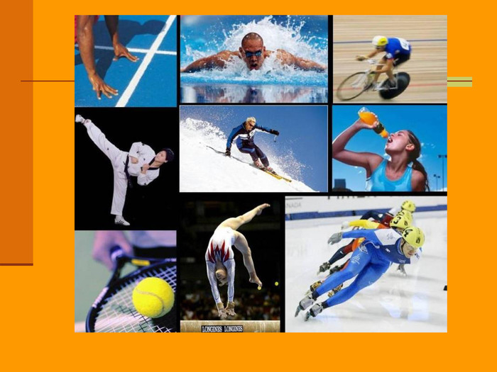
- Розгадайте загадки та запишіть відповіді англійською мовою.
- A group of people in sport game
- A person who trains sportsmen for competitions
- A place where people do physical training inside the building
- A person who controls matches
- What do we do in the river?
- What do we do with the ball?
- What game is football?
- What do we do at PE lessons?
(варіанти відповідей: team, a coach, a gymnasium, referee, swim, play, outdoor, run, jump)

- Дайте відповіді на запитання письмово в зошит по 3-4 речення на кожне із питань.
- Do you do morning exercises?
- How many PE lessons do you have a week?
- Do you take part in sports competitions?
- What sports competitions do you take part in?
- What kinds of sport do you go in for? (in winter? in summer?)

- Закінчіть думку (15-18 речень в зошит)

When I think about sport, I usually think about …

Домашнє завдання:
  - Повторити лексику уроку із завдання 1.
  - Напишіть розповідь про особисту участь або участь своїх друзів у спортивних змаганнях ( 15-18 речень англійською мовою) в зошит.
Виконані завдання надсилати протягом одного робочого дня від дати уроку на електронну пошту викладачів згідно розподілу учнів по підгрупах:
Россоха Н.М- nataross2017@gmail.com
Карнах Е.В.- emiliya.karnakh@gmail.com

